В рамках проекта «Школа» в МБОУ СОШ № 8 им. П. А. Щипанова города Кузнецка стартовали спортивные соревнования между родителями и детьми по волейболу. Соревнования проходят по параллелям. На прошлой неделе встретились команды среднего звена 5-8 классов. 18 марта состоится финал, где встретятся, по мнению судей, лучшие игроки среди родителей и детей.
Пожелаем всем удачи!
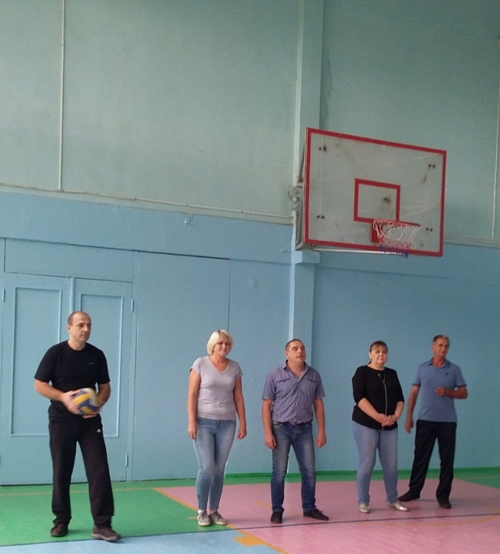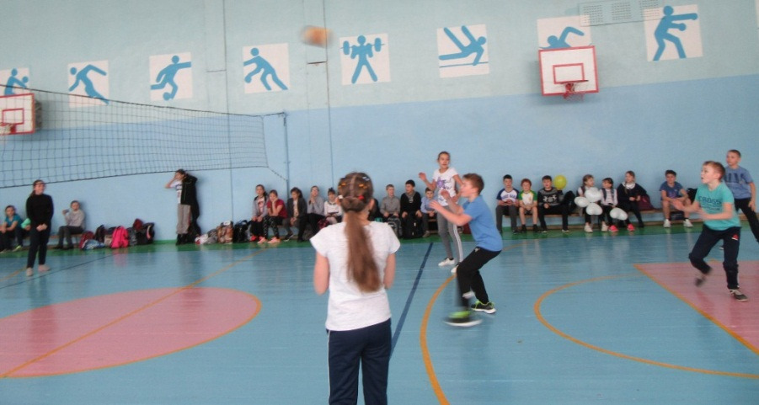

27 февраля 2018 года в рамках проекта «Школа» начался смотр-конкурс школьных кружков «В мире творчества». Для жителей пожилого возраста нашего микрорайона выступили коллективы народного творчества: фольклорный ансамбль «Ладушки» (руководитель Владимир Егорович Булаев) и танцевальный коллектив «Акварель» (руководитель Тамара Николаевна Дегтярева). Смотр-конкурс будет продолжен и после 8 Марта на сцене встретятся вокалисты и танцевальные коллективы современных танцев. Победители будут участвовать в презентации школьных кружков «В волшебном мире творчества» 18 марта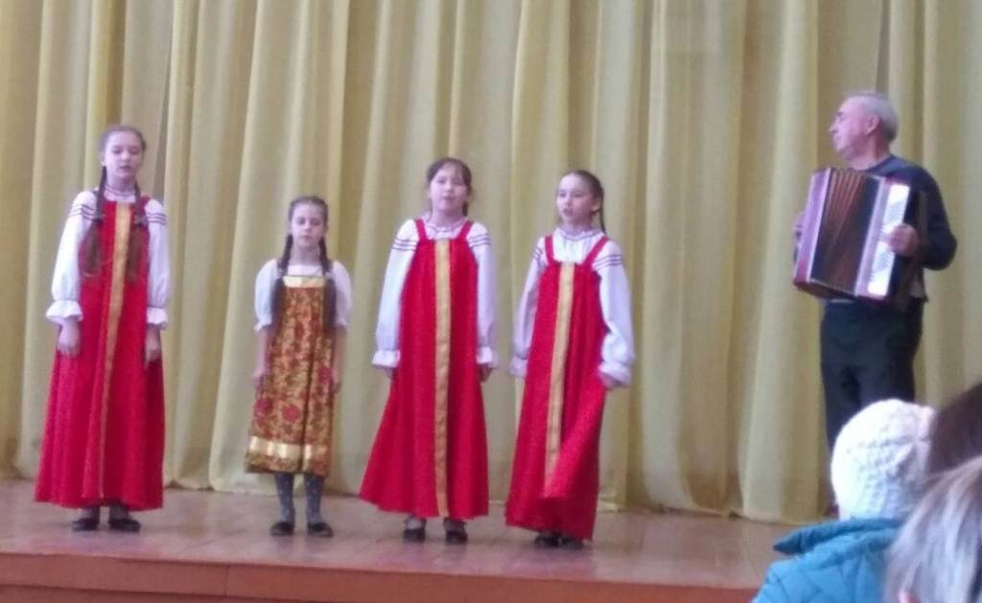 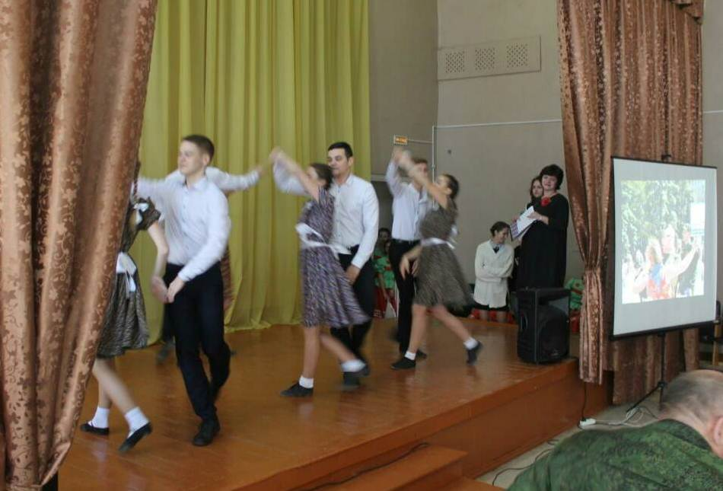

В рамках региональных проектов «Обучение через предпринимательство» и «Образование для жизни» родители обучающихся нашей школы провели мастер-классы для всех желающих. Показали волшебство изготовления мыла ручной работы, научили парикмахерскому искусству, а также раскрыли секреты создания различных изделий из ткани и бумаги.
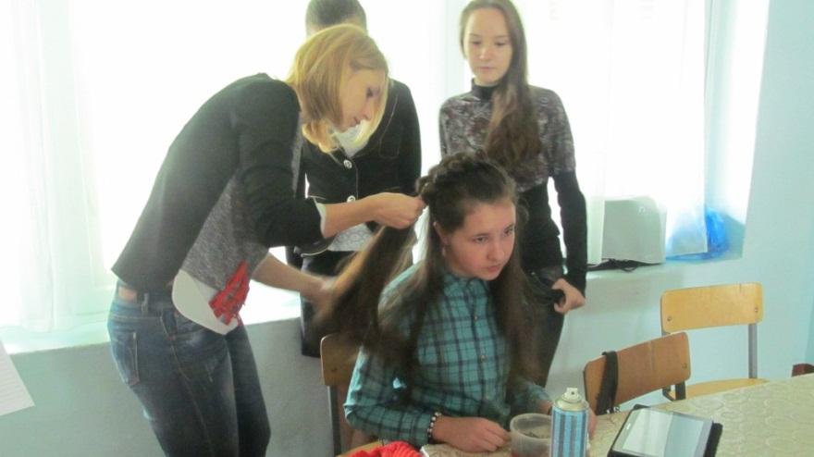 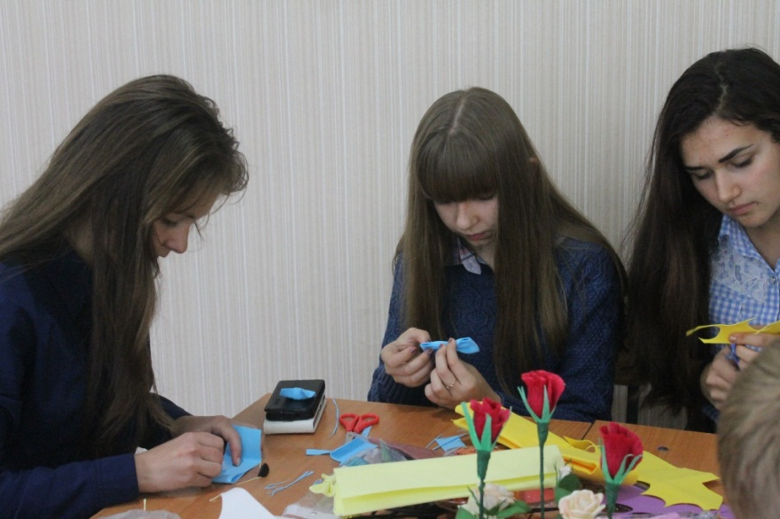
Родители и обучающиеся 3 «В» и 4 «А» классов участвовали в веселой игре «Поле Чудес».

Каждый получил возможность попробовать себя в таких направлениях как: интеллектуальном, активно-игровом, спортивном.
Все активно участвовали во всех эстафетах и конкурсах, получили заряд бодрости и оптимизма.

У всех было отличное настроение, ведь игра – это не только веселое времяпрепровождение, укрепление физического здоровья обучающихся, но и возможность встретиться с любимыми одноклассниками и родителями в неформальной обстановке.
Терехина Л.А.

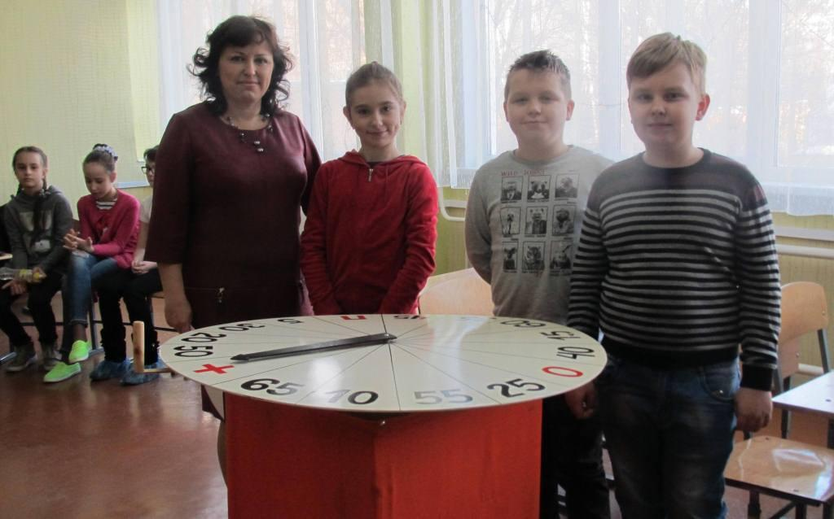

В рамках родительского всеобуча в школе проходят мероприятия направленные на повышение психолого-педагогических знаний родителей, на укрепление взаимодействия школы и семьи, на усиление ее воспитательного потенциала. 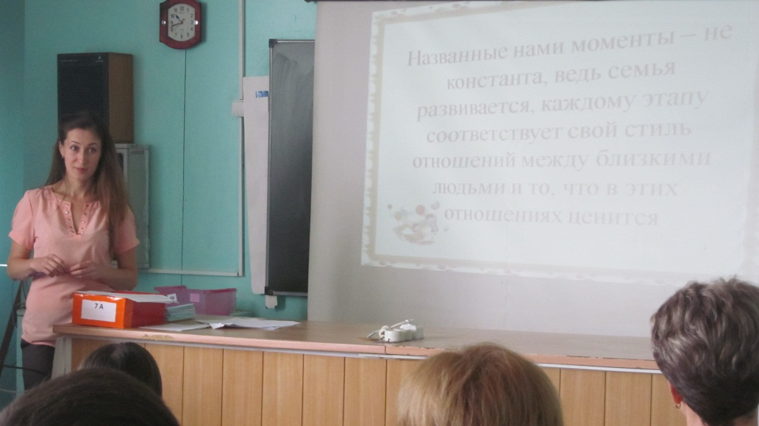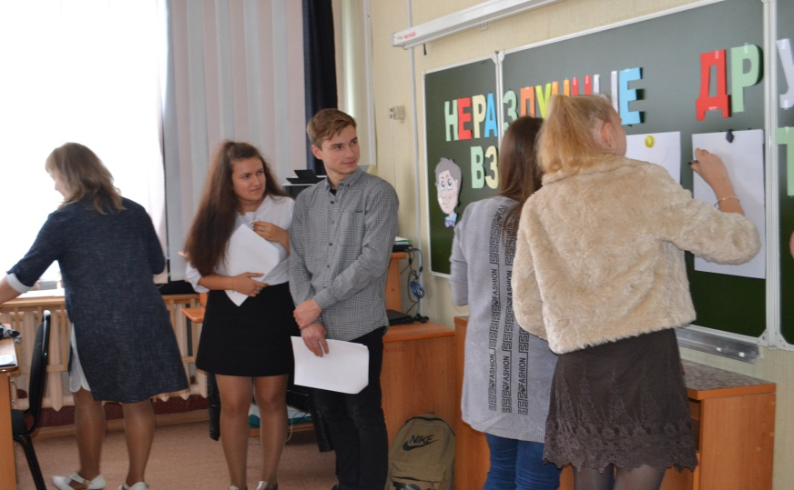
В 4 «А» классе Ольга Михайловна Аракчеева провела литературно – познавательный конкурс - «Мама, папа, я - читающая семья». Всего участвовало 5 семей: Мансуровы, Шештановы, Куприяновы, Самсоновы и Солнышкины. Вопросы были из разных областей: русская мифология, люди и события, русский быт и русская кухня. Родители вместе со своими детьми угадывали название сказок и вспоминали известные крылатые выражения. Было очень интересно, познавательно, весело и детям, и взрослым. Бесспорно, очень большую роль играет книга в воспитании детей. На все детские «почему?» мы находим ответ в книгах. Хочу выразить большую благодарность классному руководителю за организацию и проведения мероприятия.
Семья Куприяновых
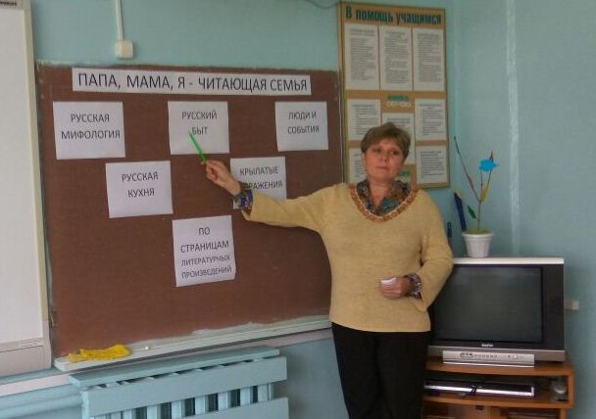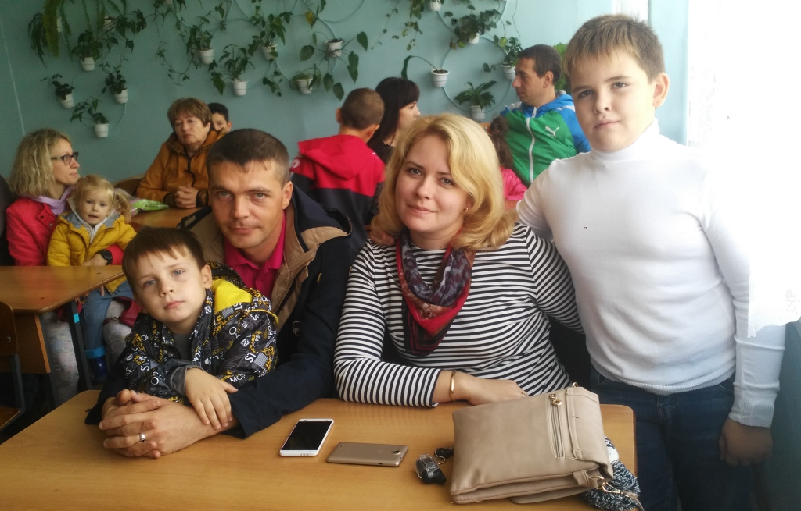

«Слово о России»
Накануне Дня Защитника Отечества в нашей школе прошёл конкурс чтецов, посвящённый этому дню. Он назывался «Слово о России». В нём приняли участие ребята нашей школы с 5 по 11 класс. Ребята читали стихи и прозу, посвящённые нашей стране, великой России. Выступления были очень душевными, наполненными любовью к своей Родине. Кроме произведений известных авторов, таких как Твардовский, Васильев, Есенин, Закруткин были представлены и тексты собственного сочинения. Выступления слушались на одном дыхании, поэтому жюри было очень трудно выбрать лучших для финала. Но конкурс есть конкурс, и в финал вышли по одному человеку из каждой возрастной группы: Акчурина Линара, 5 «а», Гучева Ульяна, 9»б», Ратникова Анастасия, 10 класс. Все участники и жюри получили большой положительный заряд от проведённого мероприятия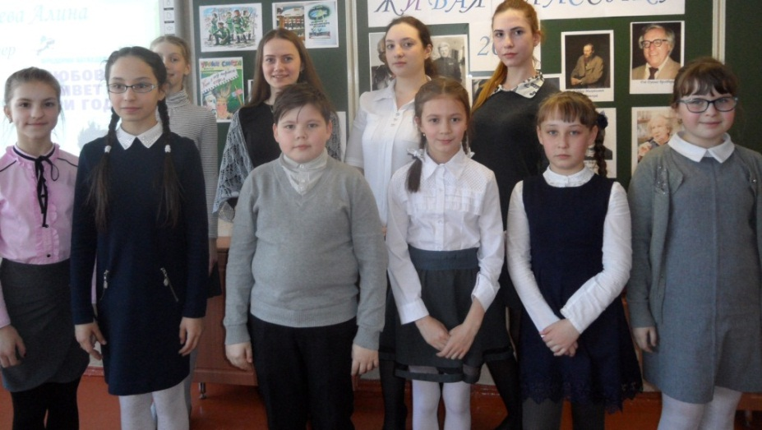 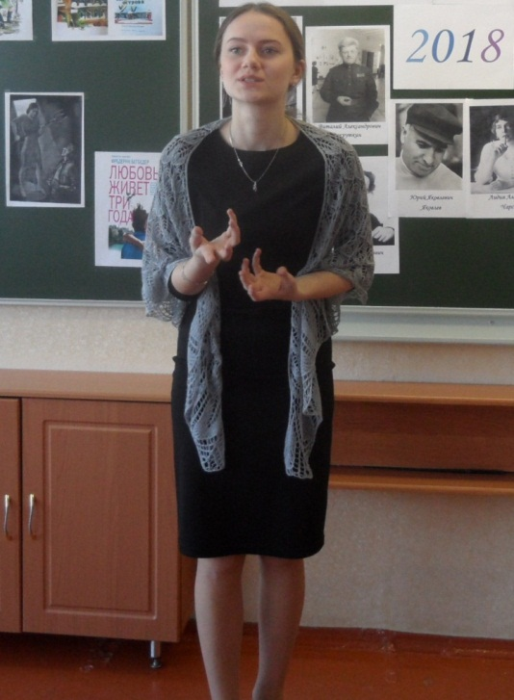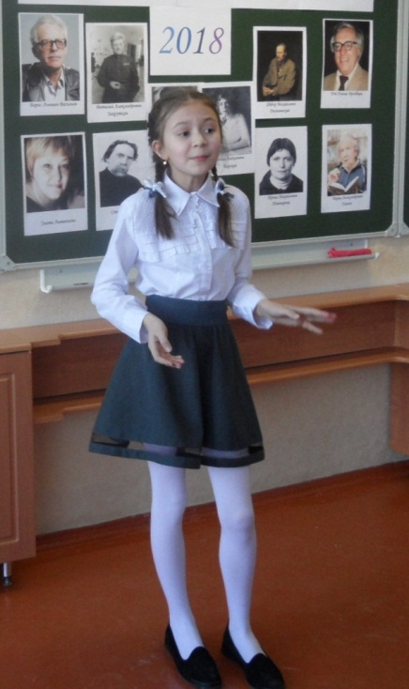
В рамках проекта «Школа» прошел смотр-конкурс «Я патриот свой страны». Ребята показали свои творческие умения, спортивные и, конечно же, все это стало итогом победы наших 4-классников в городском смотре строя и песни (2 место) и 9-10-классников в городском военно-спортивном празднике «А, ну-ка, парни!» (3 место). Молодцы! Поздравляем!
